**新桥街道中心幼儿园小二班幼儿9.7日活动状况记录表**

**来园情况：**

今日周四，晴，一位宝宝请假休息！今天大部分孩子是自己从幼儿园门口走进来，和老师打完招呼就能独自走进去体检，点赞！还有几个有点小情绪的宝宝则是轻轻的安抚一下就能自己进园了，孩子们每天都有进步，可真是棒极了！

**户外游戏：**

今天我们玩了美人鱼滑滑梯，伴着微风孩子们先做了热身运动，跟着佳佳老师压压腿，扭扭胯，瞧，我们做的可认真了~这次游戏我们开放了整个美人鱼滑滑梯，孩子们自由选择想要游戏的通道，有爬梯的，有滑梯的，有爬网的，真是开心~

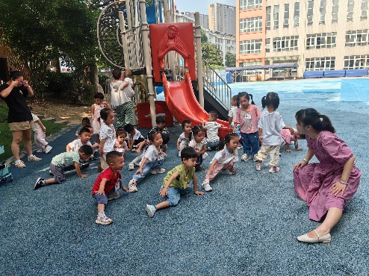

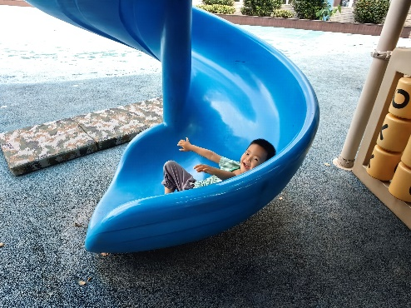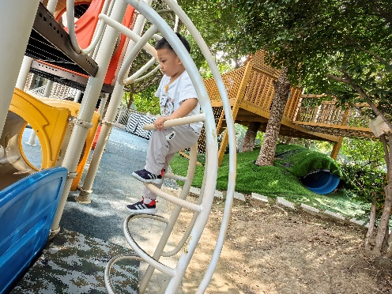

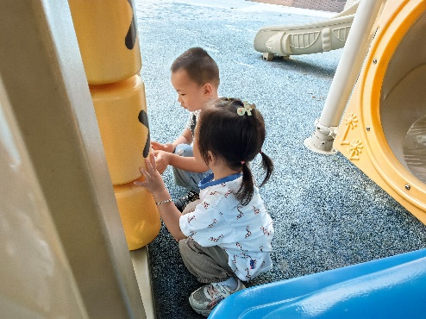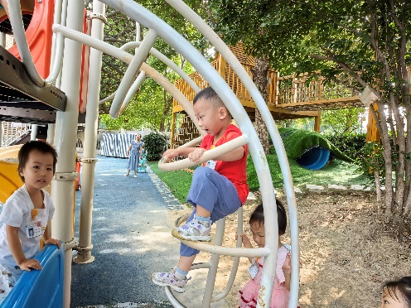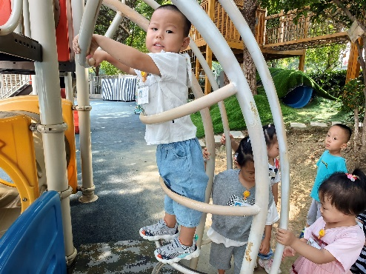

**集体活动：数学《玩具找家》**

玩具找家这个活动主要是让幼儿根据标记，把玩具与标记一一对应，按标记分类，放玩具的时候能把相应的玩具放到相应的标记柜子里。在今天的数学活动中，宝宝们都能明白标记的意义，还能把混乱的玩具分类送回家，都没有放错呢，宝宝们很棒哦！我们就是这样在日常生活、游戏中有意无意地亲近数学，愉快地步入数学世界，体验分类的有趣。

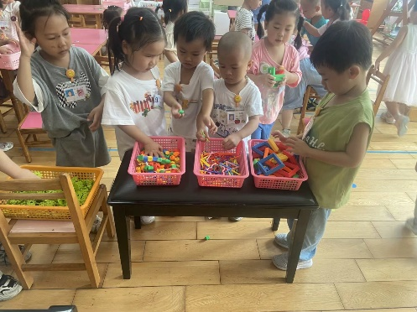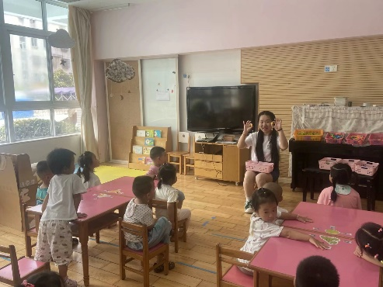

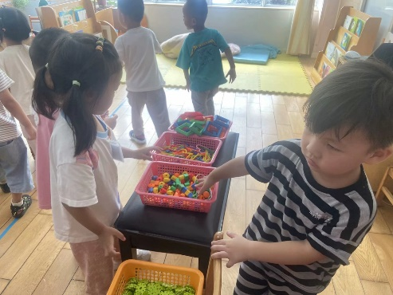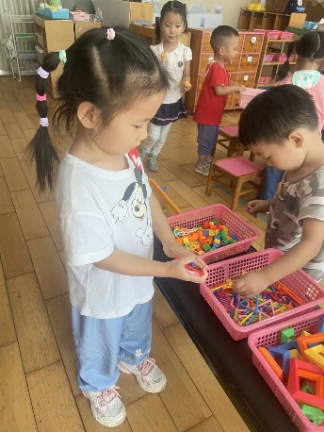

**一日生活活动记录：**

